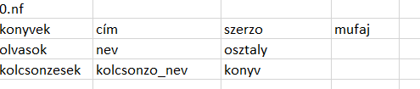
a 0.normálformában megadom hogy szeretném megcsinálni az adatbázist.

